Комплекс упражнений дыхательной

гимнастики Стрельниковой
Вот комплекс из основных 11-ти упражнений дыхательной гимнастики:
- «Ладошки». Стоя прямо, руки согнуты в локтях, ладони на зрителя. Делая шумные вдохи, сжимаем ладони в кулаки. Выдох при этом неслышный (пассивный), руки разжимаем.
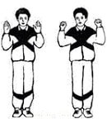
- «Погончики». Стоя прямо, руки сжаты в кулаки и расположены на уровне пояса. На вдохах руки толкаем вниз, на выдохе возвращаем обратно.
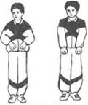
- «Насос». Ноги на ширине плеч, наклоняемся немного вниз, спина округлена, руки спокойно свисают. Наклоняемся ниже с вдохом, как будто надуваем шину, до пола руками доставать не нужно. С выдохом поднимаемся в исходное положение.
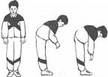
Не рекомендуется выполнять при травмах головы, повышенном давлении, образованиях конкрементов (в почках или желчном пузыре).
- «Кошка». Стоя, ноги на ширине плеч, руки согнуты в локтях у туловища, кисти спокойно свисают. Делайте поворот туловища вправо и одновременно полуприседание, в этот момент должен быть вдох, при этом руки выполняют хватательное движение. При возврате в исходное положение выдох. Затем в обратную сторону.
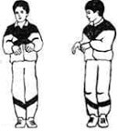
- «Обними плечи». Стоя, поднимите руки на уровень груди и согните. Делая вдох, резко обнимание себя за плечи ладонями, старайтесь руки свести максимально. Они должны быть параллельны, но не скрещены, во время упражнения руки не меняйте. Не рекомендуется после инфаркта, при пороках сердца.
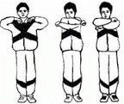
- «Большой маятник». Коллаборация упражнений «Насос» и «Обними плечи». При наклоне вниз делаем вдох, поднимаемся, обнимем себя за плечи. Голову вверх, тоже вдох. Выдохи маленькие межу наклонами. Не рекомендуется при проблемах с позвоночником, особенно травмах.
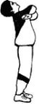
- «Повороты головы». Стоя, руки свисают свободно, поворачиваем только голову в сторону – вдох, в другую сторону – тоже вдох. Между вдохами свободный выдох ртом.
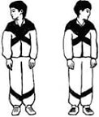
- «Ушки». Стоя, руки в том же положении, что и в предыдущем упражнении. Наклоняем голову (ухом к плечу), делая вдох, к другому плечу тоже самое. Не забывайте выдыхать.
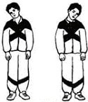
- «Маятник головой». Наклоняем голову вниз (в том же исходном положении), делаем вдох, поднимаем и запрокидываем назад. Еще раз вдох. Выдыхаем, когда голова перемещается из одного положения в другое.
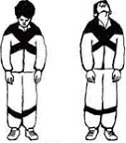
- «Перекаты». Стоя, ставим правую ногу позади, левую впереди. Опираемся на левую ногу, правая стоит на носке. Приседаем на левой ноге, делая вдох, тут же выпрямляем ногу. Затем приседаем на правой, вдох, выпрямляем, левая на носке. Поменяйте ноги и повторите упражнение.
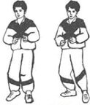
- «Шаг». Стоя, поднимите левую согнутую ногу до уровня груди. Тяните при этом носок, чуть присядьте при этом на правой, делаем вдох. Примите исходное положение. Тоже самое делаем с правой ноги.

Такие простые упражнения способны намного улучшить Ваше качество жизни и справиться со многими заболеваниями. Будьте здоровы, оставайтесь дома!

